Администрации Боготольского района
Красноярского края
РАСПОРЯЖЕНИЕ
г. Боготол
«22» 04 2014 г. № 98-р
О внесении изменений в перечень муниципальных программ
В целях создания наиболее полных условий для развития гражданского общества, поддержки некоммерческих общественных организаций Боготольского района
1. Внести в распоряжение от 07.09.2013 № 160-р «Об утверждении перечня муниципальных программ Боготольского района» следующие изменения: приложение к распоряжению «Перечень муниципальных программ Боготольского района Красноярского края» дополнить пунктом 16 следующего содержания:
16. | Поддержка социально ориентированных некоммерческих организаций Боготольского района | Отдел культуры и молодежной политики | Коноваленкова М.Г. | 1.Содействие формированию информационного пространства, способствующего развитию гражданских инициатив, в том числе информационная поддержка, пропаганда и популяризация социально ориентированных некоммерческих организаций и инициативных объединений граждан.  2. Финансовая поддержка социально ориентированных некоммерческих организаций, работающих в решении социальных проблем.  3. Консультационная поддержка социально ориентированных некоммерческих организаций, инициативных объединений граждан, а так же поддержка в области подготовки, переподготовки и повышения квалификации работников и добровольцев социально ориентированных некоммерческих организаций
2.Коноваленкову М.Г. начальника отдела культуры и молодежной политики администрации Боготольского района наделить полномочиями лица, осуществляющего действия от имени муниципального образования во взаимодействии с агентством по реализации программ общественного развития Красноярского края по вопросам участия в конкурсе предоставления и расходования субсидий муниципальным образованиям на реализацию программ поддержки некоммерческих организаций.
3.Подать на конкурс предоставления и расходования субсидий муниципальным образованиям на реализацию программ поддержки некоммерческих организаций муниципальную программу «Поддержка социально ориентированных некоммерческих организаций Боготольского района на 2014-2016 годы».
- Возложить контроль за исполнением распоряжения на заместителя главы по социальным, организационным вопросам и общественно-политической работе Недосекина Г.А.
- 3.Распоряжение вступает в силу со дня подписания.

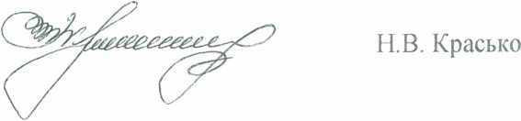
Глава администрации Боготольского района

